1.Что относится к государственным символам?
- Герб,гимн,флаг
- Кремль,Красная площадь
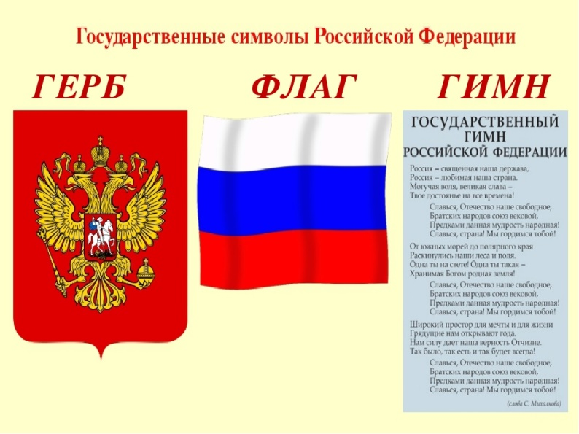
2.Выберите символ России, который содержит изображение двуглавого орла:
а) Герб
б) Флаг
в) Гимн
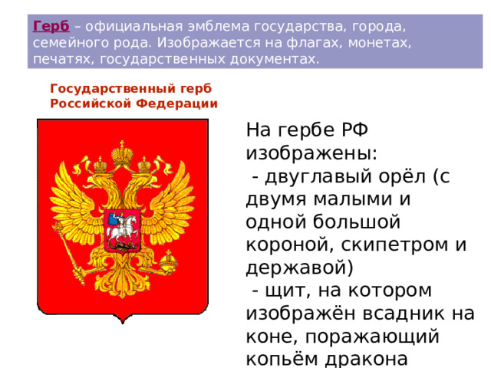
3.День Государственного флага РФ отмечается:
4 ноября
9 мая
22 августа +
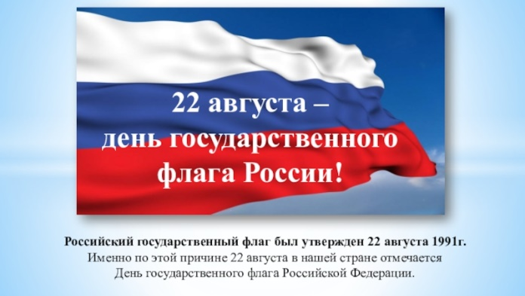
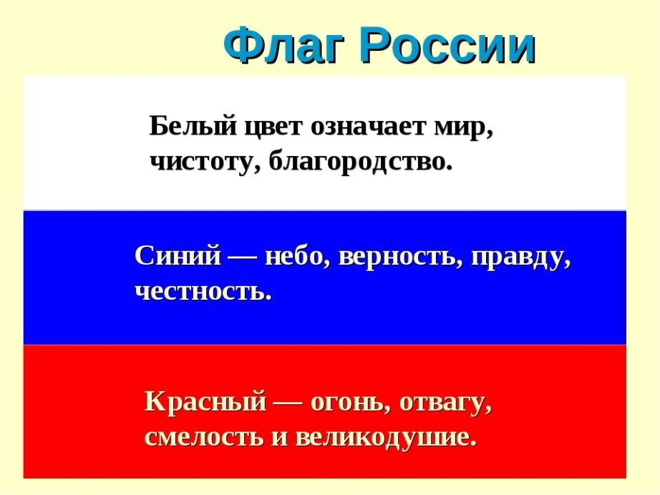
4.Какие цвета у Российского флага?
Белый,синий,красный
Белый,красный,синий
Синий,красный,белый

5.Как очень часто называют Российский флаг?
Трехцветный
Триколор (Российский флаг очень часто называют триколором, но на самом деле это не индивидуальное или уникальное название российского флага)
Цветной

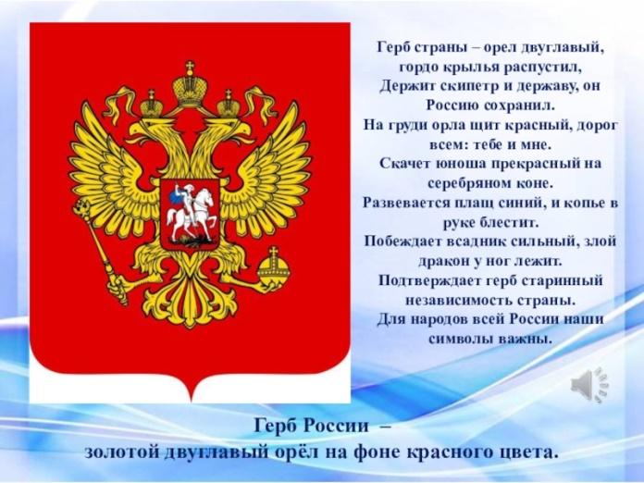
6.Какая птица изображена на гербе?
Орел
Ворона
Воробей

7.Что означает слово «флаг»?
Сжигать, озарять, гореть (Слово «флаг» греческого происхождения (от слова «флего», что означает «сжигать, озарять, гореть»). Наиболее древнее название флага-
«стяг», оно сохраняется в наше время. Стяг у русских дружин был с языческих времён.)
Строить,Жить
Народ,Власть

8. Гимн является торжественной песней, воплощением хвалы и прославления в стихах и музыке. Верно ли данное определение?
а) нет
б) да +
в) отчасти
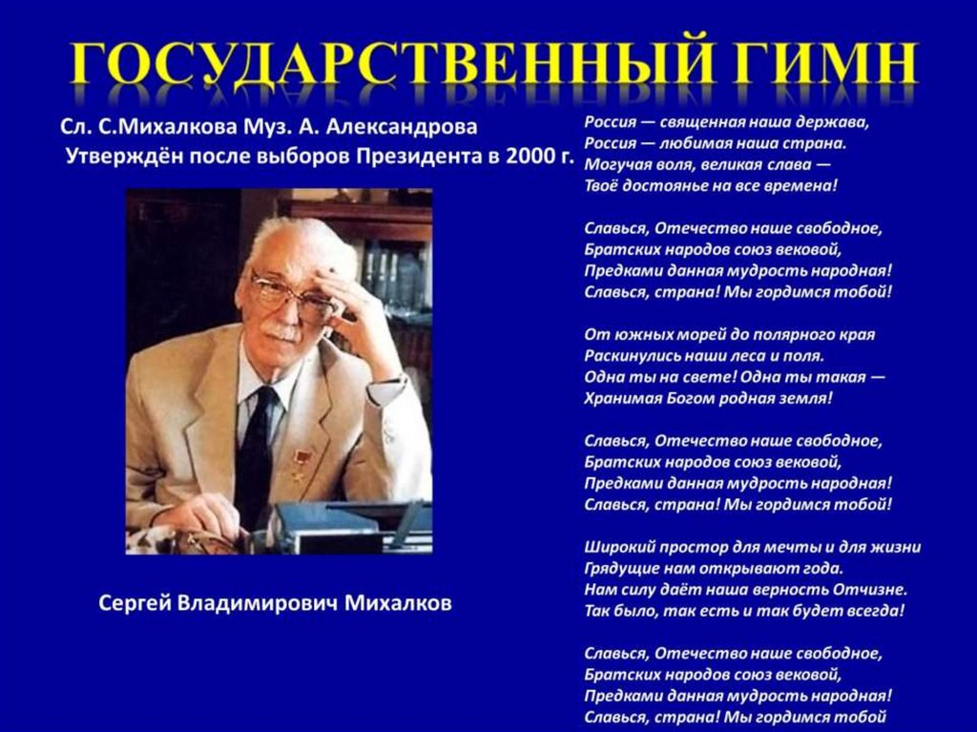
9. Слова для гимна России написал:
а) В.К.Радугин
б) В.П.Астафьев
в) С.В.Михалков+

10. Вспомните, сколько куплетов в гимне России?
а) 4
б) 2
в) 3+

